附件5 岳塘区政务服务旗舰店教师资格认定办事流程
一、登录岳塘区人民政府网站（http://www.hnxtyt.gov.cn）点击“办事服务”，进入岳塘区政务服务旗舰店；
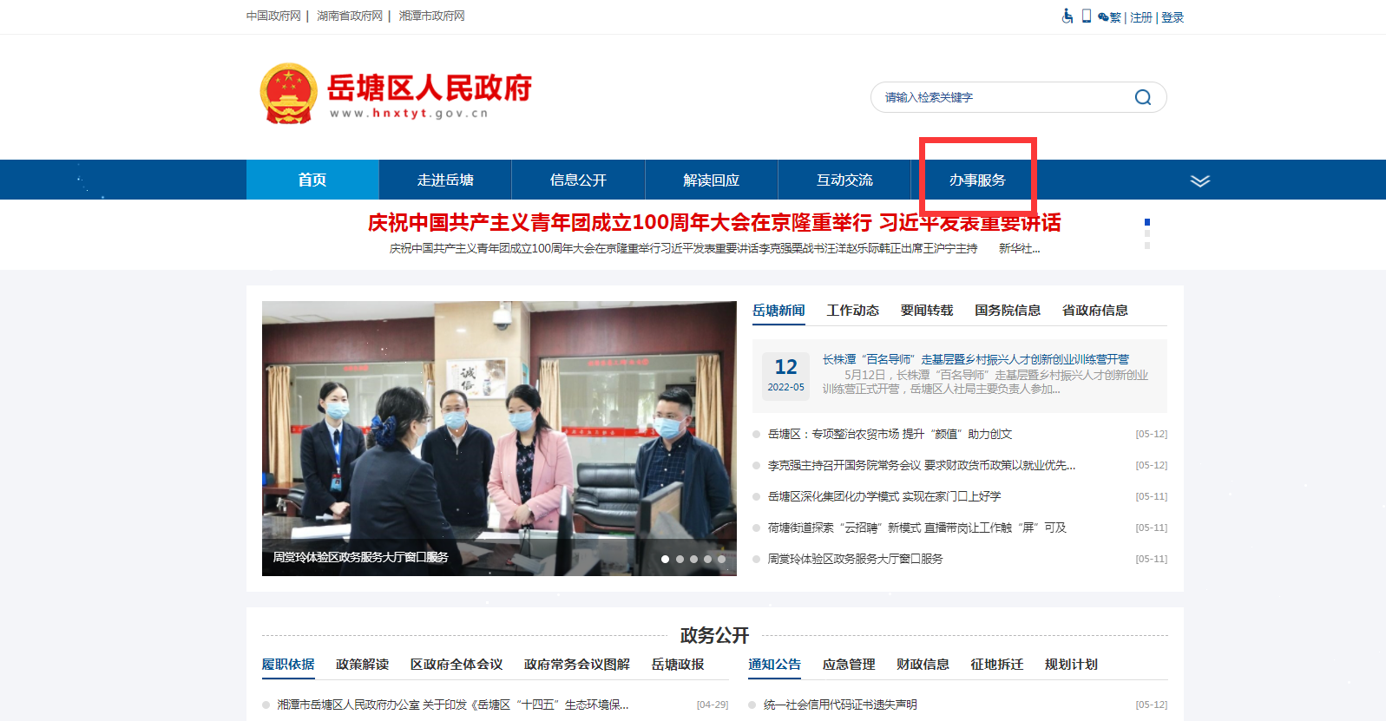

- 点击“部门服务”，选择区教育局；
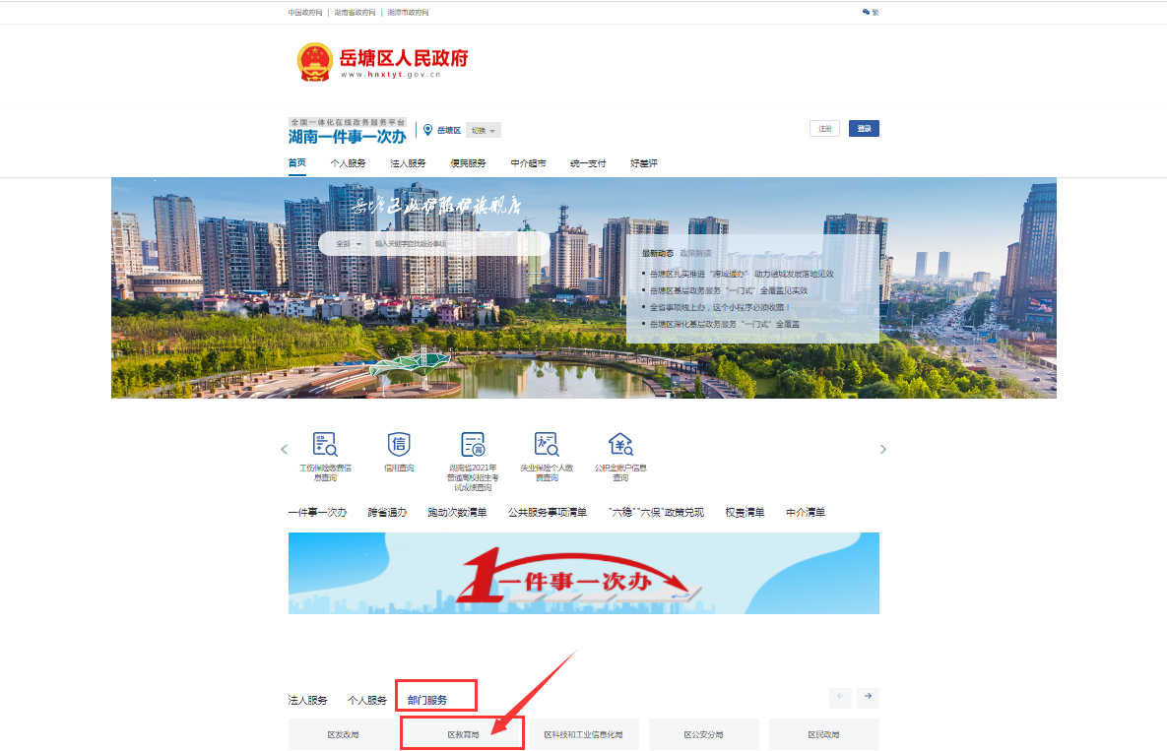

三、根据自身实际情况选择对应的服务事项，点击在线办理；
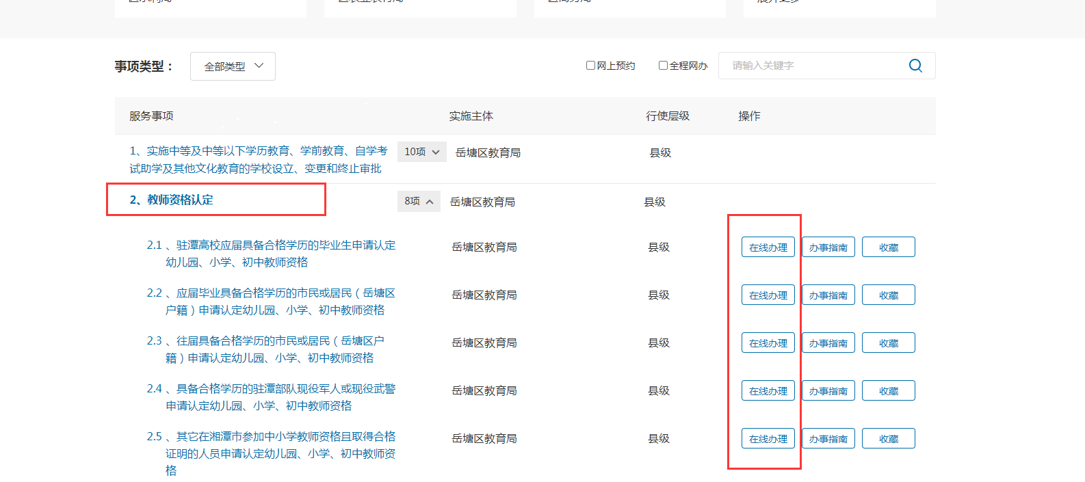

四、根据提示点击注册，进行个人注册；
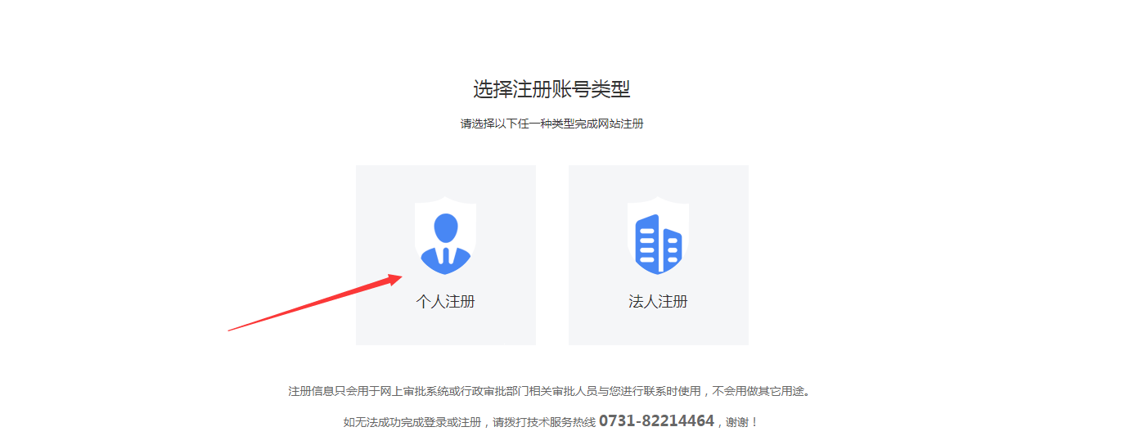
五、选择对应事项后，点击在线办理；
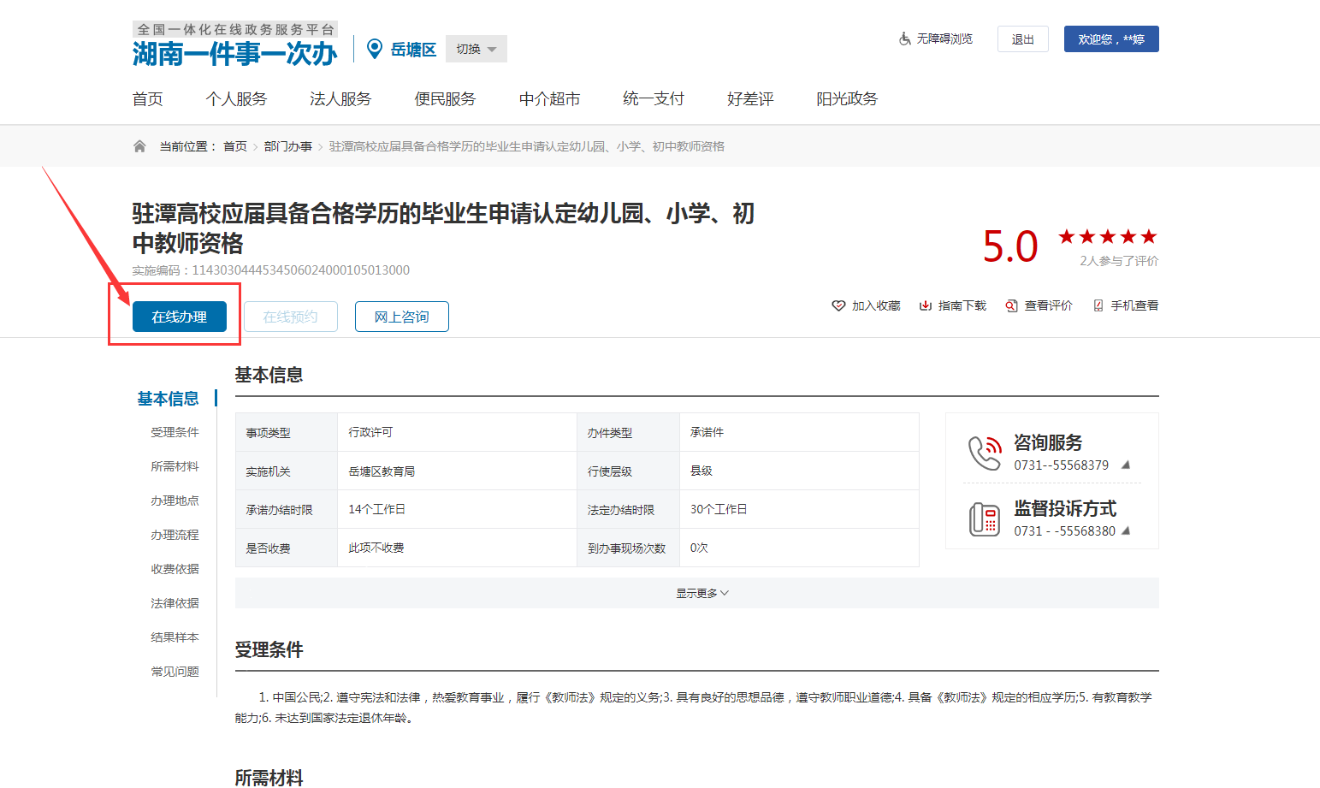

六、填写个人基本信息，点击下一步；
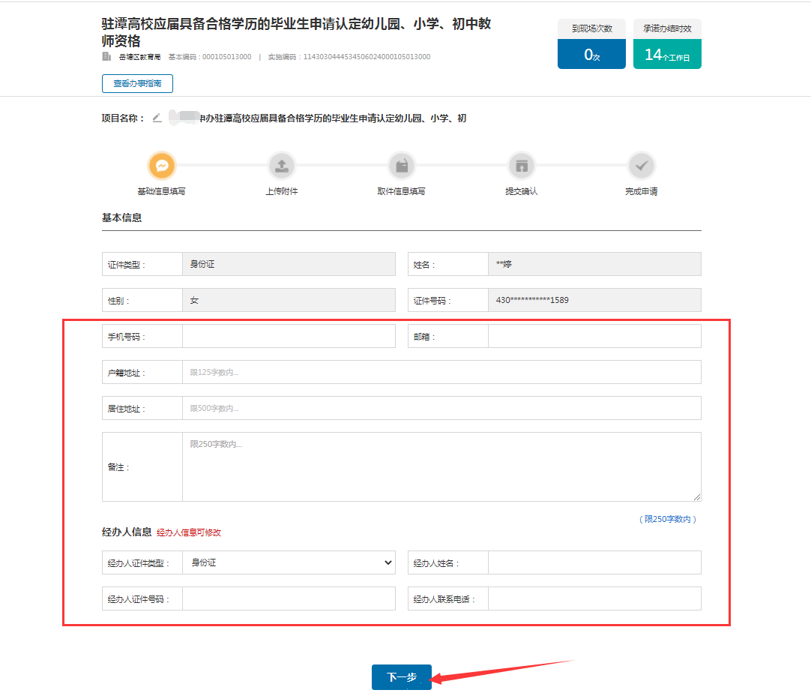
七、上传相关材料，点击下一步；
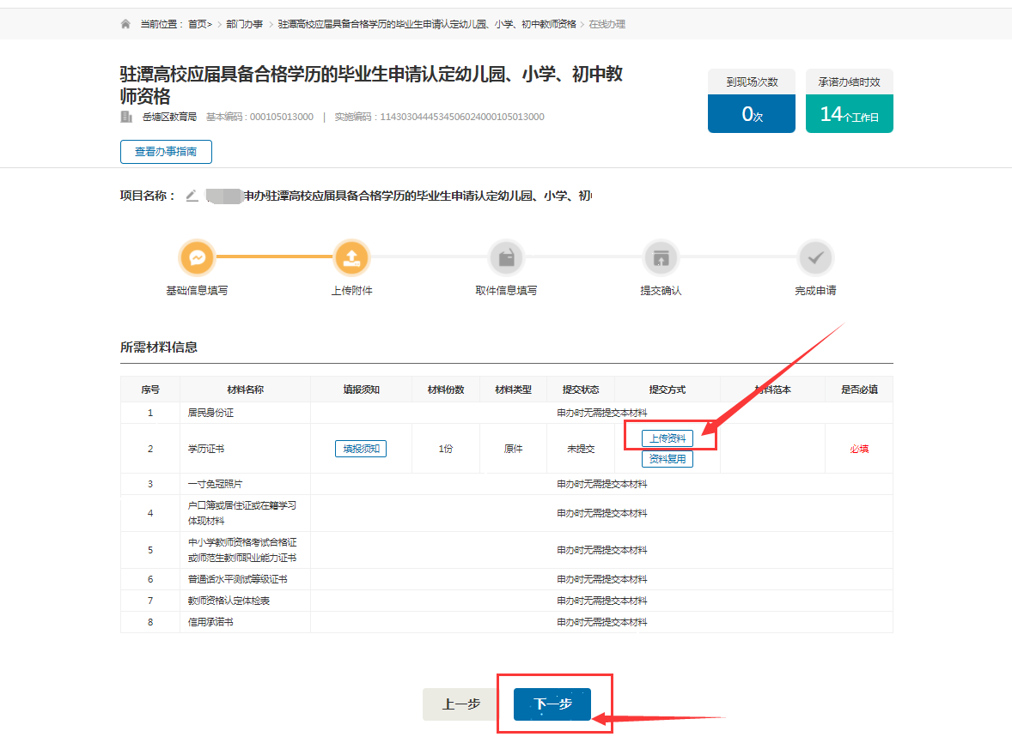
八、取件选择快递寄送，新增地址后，点击下一步；
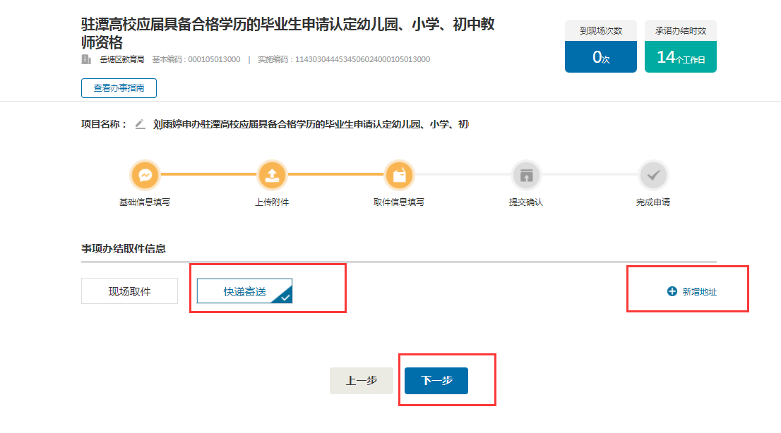

五、最后确认所有信息，无误点击提交
